Мамандықтың бәрі жақсы
Мақсаты:
- Балалардың әртүрлі мамандықтар туралы білімдерін толықтыру.
- Сурет бойынша қойылған сұрақтарға толық жауап беруге дағдыландыру арқылы зейіндерін дамыту.
- Үлкендерді еңбегін бағалауға тәрбиелеу және мамандық таңдауға қызығушылықтарын тудыру.
Көрнекілігі: түрлі мамандық иелері туралы суреттер, интерактивті тақта.
Сабақтың барысы:
І. Ұйымдастыру.
Мұғалім: Балалар, бүгін біз мамандық туралы әңгімелесеміз. Айтыңдаршы, маман дегеніміз не? Белгілі бір мамандық иесі болу үшін не істеу керек?
Мұғалім:- Ендеше әрқайсымыз өз қалаған мамандығымызды айтайық.
1 – оқушы: Мамандық дегеніміз – адамның еңбек қызметінің түрі.
Мамандық таңдау да мектеп қабырғасынан басталады. Сондықтан бүгін өзіміз қалаған мамандық туралы өз ойымызды айтамыз.
2 – оқушы: Еңбек – адамның қызметі материалдық және рухани жағдайын құруға бағытталған. Еңбек әрқашан мақсатты, яғни әрдайым нәтижелі болу керек.
3 – оқушы: Ал мамандық – еңбек қызметінің түрі, ол арнайы біліктілік пен білімділікті талап етеді.
4 – оқушы: Мамандық латын тілінен аударғанда ресми көрестілген іс. Мамандық иесі олу үшін әдейі оқу керек.
Әсмепаз болма әрнеге
Өнерпаз болсаң арқалан
Сен де бір кірпіш дүниеге
Кетігін тапта бар қалан,
деп өмірден өз орнын тауып, елімізге қажетті кәсіп иесі болу бәріміздің арманымыз.
Біздің таңдауымыз да әртүрлі. Біреуің ертең ақын, екіншің инженер, үшіншің құрылысшы боласың. Жаман мамандық жоқ. Мамандықтың бәрі жақсы.
ІІ. Жаңа сабақ барысы.
1. Әзір ас жоқ дүниеде.
Сабақ өзі оқылмайды,
Көйлек өзі тоқылмайды,
Тұқым өзі себілмейді,
Үйлер өзі салынбайды,
Кендер өзі табылмайды,
Кітап өзі жазылмайды.
Барлық істің батыры – біз,
Екі қол мен ақылымыз.
Осының бәрін кім істейді? Кім айтады?
Асты кім әзірлейді?
Сабақты кім оқиды?
Көйлекті кім тоқиды?
Тұқымды кім себеді?
Үйлерді кім салады?
Кенді кім табады?
Кітапты кім жазады?
Осы сөздерді бір атаумен қалай атаймыз? Осы сөздердің ортақ атауы - МАМАНДЫҚ.
Сабақтың тақырыбын айтып, мақсатты айқындау.
Тағы қандай маман иелерін білеміз?
ІІІ. Сөздікпен жұмыс (тақтада суреттермен сүйемелдеп көрсету - көрнекілік әдісі)
1. Хат тасушы
2.Өрт сөндіруші
3.Құрылысшы
4.Тігінші
5.Дәрігер
6.Аспаз
7.Шаштараз
8.Мұғалім
ІV. «Дұрыс па, бұрыс па?» ойыны.
Дұрыс болса қол көтереді, бұрыс болса көтермейді.
Қойшы балаларды оқытып жүр.(бұрыс)
Жүргізуші машина жүргізеді.(дұрыс)
Аспазшы үй салып жүр. (бұрыс)
Дәрігер адамдарды емдейді. (дұрыс)
Жазушы хат, газеттер тасып жүр.(бұрыс)
Дәрігер етік тігіп отыр. (бұрыс)
Мұғалім балаларды емдеп жүр. (бұрыс)
Ұшқыш әдемі киім тігеді. (бұрыс)
Өрт сөндіруші өртті сөндіреді. (дұрыс)
Суретші сахнада ән айтып тұр. (бұрыс)
Адасқан мамандықты тап.
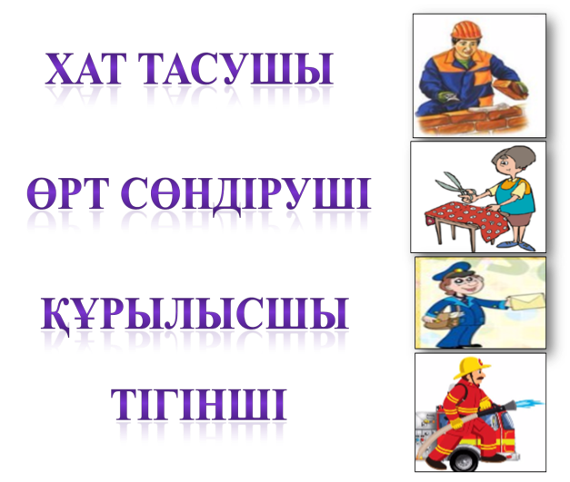 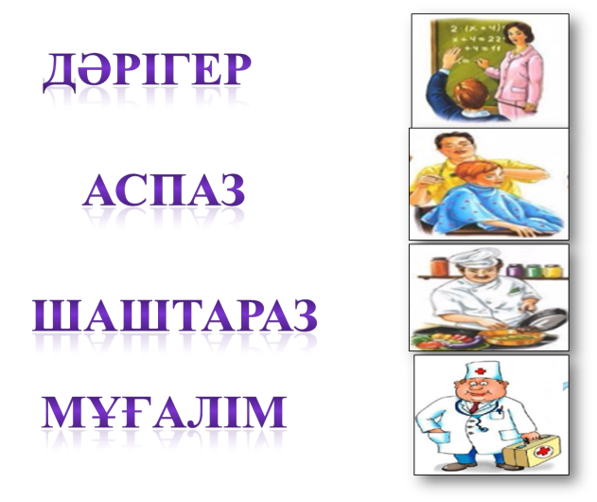

V. МӘТІНМЕН ЖҰМЫС
Мамандық таңдау
Мамандық таңдау - әр адамның мақсаты. «Армансыз адам, қанатсыз құспен тең»,- дейді халық. Барлық адамның арманы болады. Арманшыл адам болашақта дегеніне жете алады. Мамандық пен өнерді ол өз қалауымен таңдап алады.
Мамандықтың түрі көп. Әнші халық алдына шығып ән салады. Дәрігер – адам өмірінің арашасы. Ұстаз шәкірттерді білімге жетелейді. Жазушы сөзбен өрнек салады.
Адам жас кезінен терең білім алуға талпынады. Көп оқиды. Өз бетінше ізденеді. Басқа адамдардың өмірімен танысады. Сондықтан да бала шақ пен болашақ әрқашан үндесіп жатады.
«Мамандықты тап» ойыны

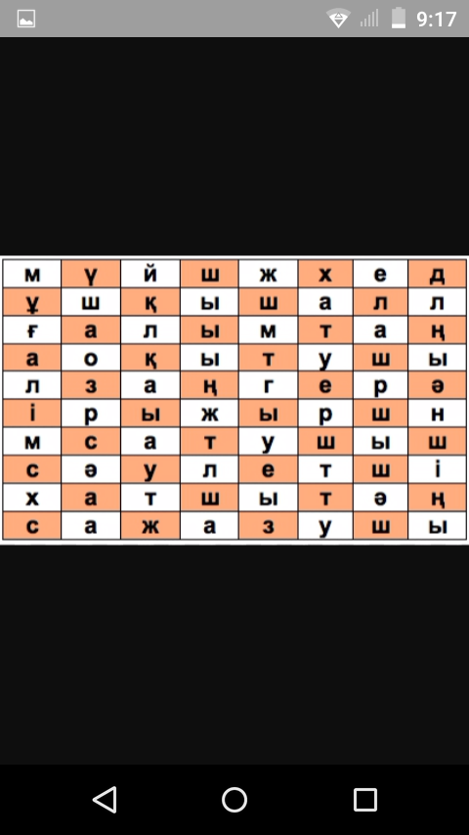
5. Ойын: «Қай мамандық иесі?»

- Тарағы бар қолында,
Кімді айттым ойымда? (шаштараз)

- Қалағы бар қолында,
Кімді айттым ойымда? (Құрылысшы)

- Ожауы бар қолында,
Кімді айттым ойымда? (Аспаз)

- Дәрісі бар қолында,
Кімді айттым ойымда? (Дәрігер)
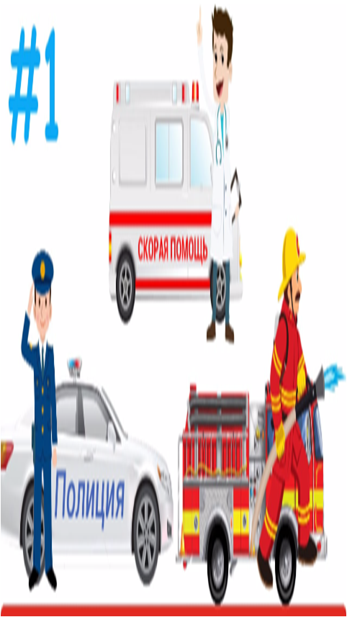 Апатты жағдай болғанда осы номерлерге қоңырау шаламыз.101- полиция 102 – өрт сөндіру 103 – жедел жәрдем
Сабақ қорытындысы.
«5 саусақ бірдей емес» дегенді қалай түсінесіңдер? Әрине, әр адам өзінше қызықты. Барлығымыз бірдей құтқарушы, мұғалім, ұшқыш бола алмаймыз. Әр адам өз қалауы бойынша мамандық таңдайды. Біздің таңдауымыз да әртүрлі. Біреуің ертең ақын, екіншің инженер, үшіншің құрылысшы боласың. Жаман мамандық жоқ. Мамандықтың бәрі жақсы.
Талаптанып,
Қанаттанып,
Өмір сырын ұғамыз,
Білім алып, тұлғаланып,
Азамат боп шығамыз.
Үй тапсырмасы: 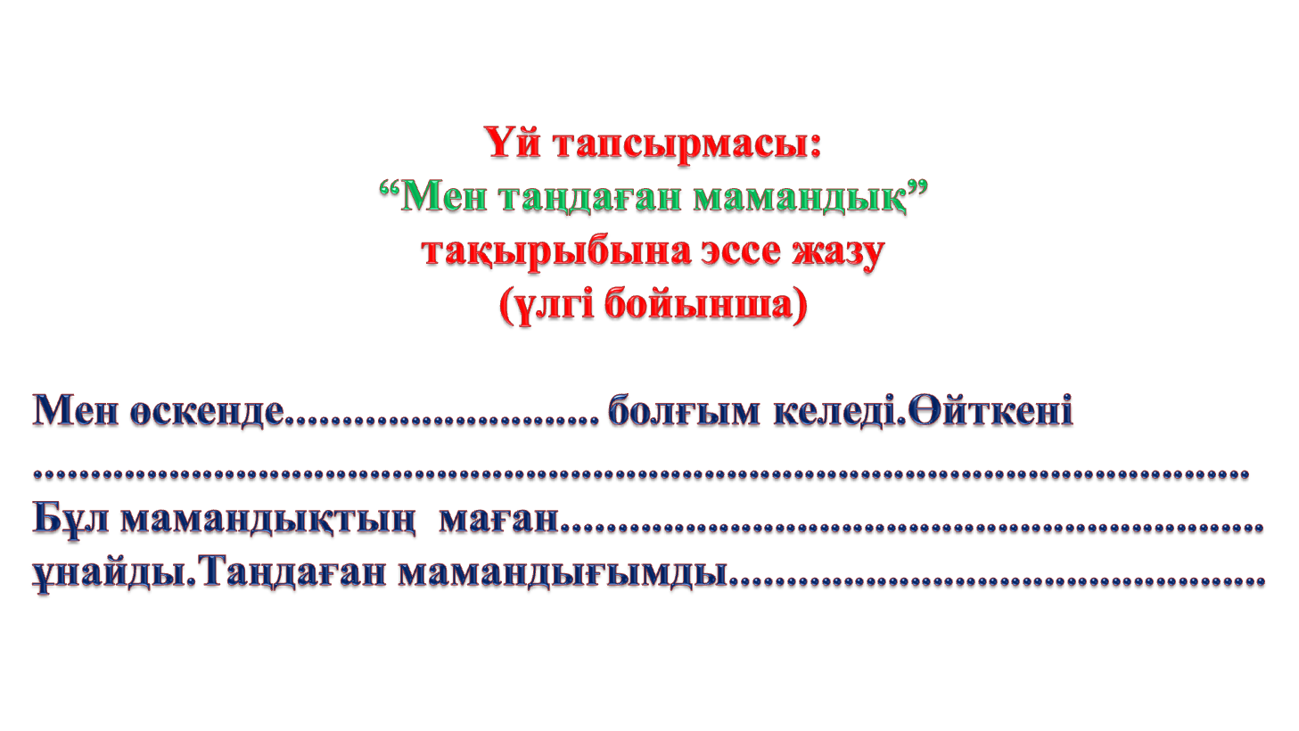Сабаққа қатысқан оқушыларды бағалау

